健檢須知

健檢日期:103年01月 23 日~ 12月 31日(週一~週六上午)
報到時間:上午7:40~9:00(請於報到時間內報到)
健檢醫院:雙和醫院 12樓健檢中心
受檢須知(眷屬同享優惠)
- 請於五天前預約並提供資料(姓名、性別、出生年月日、身份證字號、聯絡電話、寄送地址) ，以利安排健康檢查順序及流程。
洽詢專員:鄭雅瑋 預約專線:02-29518618
手機:0953231936
- 現場收費並開立收據，報告於體檢後14個工作天寄個人地址。
- 請於受檢前一天晚上12點後禁食(包括不可大量飲水)勿熬夜或飲酒以免造成檢驗值的誤差。腸胃鏡受檢者會另寄飲食說明及瀉劑。
- 請務必攜帶身分證件及新北市教師會員證以利核對身份及享有優惠。
- 受檢當日請著無金屬附著物之內衣褲，勿佩戴耳環、項鍊及硬式隱型眼鏡，並請勿攜帶貴重物品。
- 若您目前正依醫師指示服用藥物中，受檢當日早上暫勿服用，並請攜帶至醫院以供醫師參考。
- 女性同仁懷孕者(疑似)請勿照X光及避開生理期受檢。
- 停車場位於本院地下室(計時收費，30/時)，同仁可同車前往或多利用大眾交通工具。健檢地點：新北市中和區中正路291號2樓
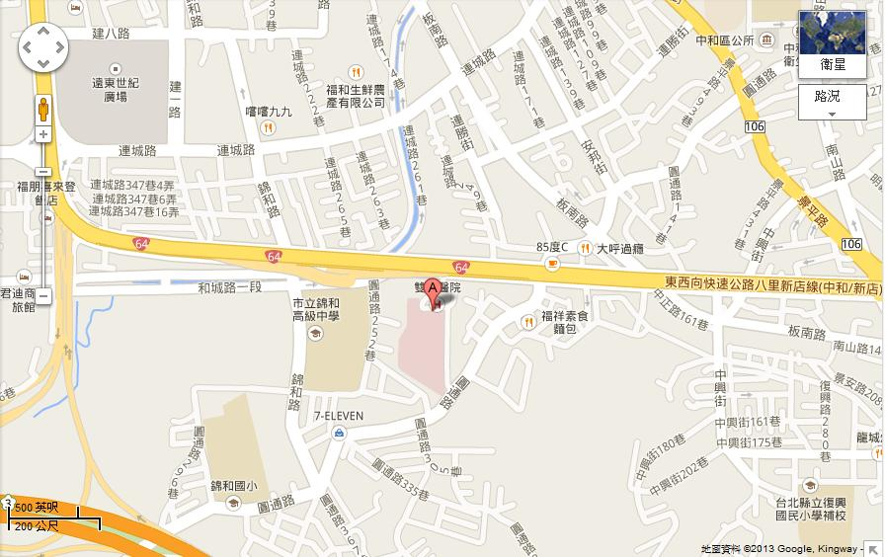
公車路線圖
*「雙和醫院站」：樹林-木柵10、橘5、橘9、藍41、242、橘2、中和區捷運免費接駁
公車（圓通灰磘→秀山區）
* 錦和路「中和站」：橘3、藍18、201、241、243、244

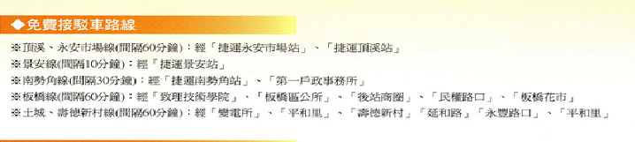

雙 和 醫 院 ‧ 健 康 管 理 中 心

